**Муниципальное бюджетное дошкольное образовательное учреждение «Детский сад №10» города Алейска Алтайского края**

**Консультация для родителей**

*«Воспитание самостоятельности у детей*

*дошкольного возраста»*

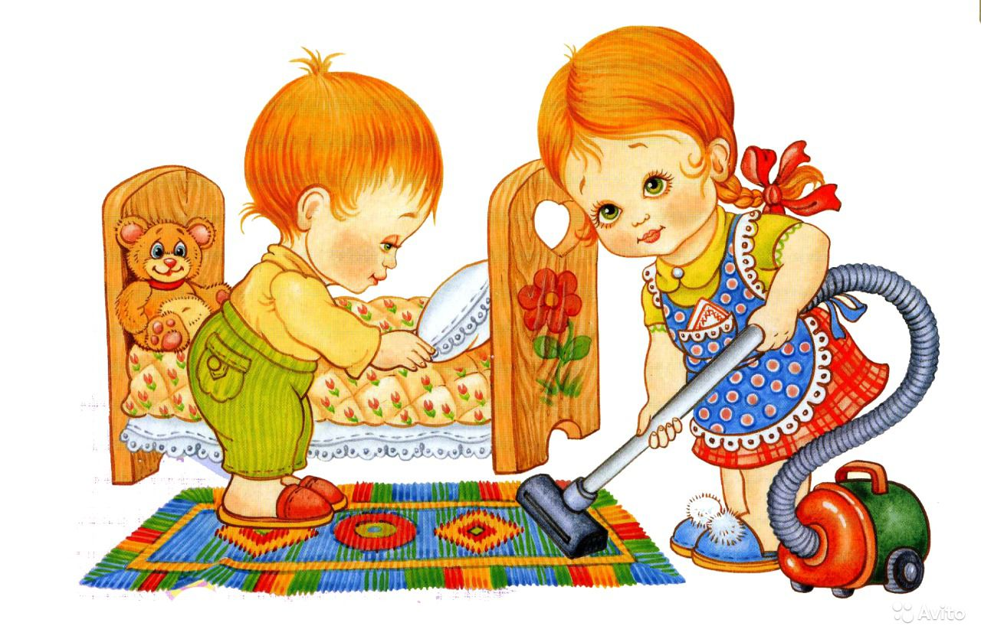

**Воспитатель:**

**Быкова Е.Н.**

**2020 г.**

Можно ли воспитать в ребенке самостоятельность и как это сделать? Какие ошибки допускают родители и как их избежать? В этих сложных вопросах поможет разобраться психолог.

**Советы родителям детей всех возрастов**

Что такое самостоятельность?

Обычно родители начинают задумываться о самостоятельности своего ребенка, когда тот начинает ходить в школу. Однако начинать воспитывать это качество нужно гораздо раньше — и чем раньше, тем больших успехов можно достичь.

Прежде чем говорить о том, как же воспитывать в детях самостоятельность и когда необходимо это делать, нужно определиться с тем, что это такое. Ответ на вопрос, что же такое самостоятельность, будет разным, в зависимости от возраста ребенка.

Обычно самостоятельность понимают примерно так: "это умение человека лично, без посторонней помощи управлять и распоряжаться своей жизнью"; "это умение самому принимать решения и нести ответственность за их последствия"; и тому подобное. Но все эти определения практически не применимы к маленьким детям — 2-3-х лет или дошкольникам, хотя и у них мы можем наблюдать некоторые навыки самостоятельности. Если говорить о маленьких детях, то к ним более приемлемо использовать следующее определение самостоятельности: "это способность себя занять, способность чем-то заниматься самому какое-то время, без помощи взрослых".

Специалисты определяют самостоятельность таким образом:

- умение действовать по собственной инициативе, замечать необходимость своего участия в тех или иных обстоятельствах;

- умение выполнять привычные дела без обращения за помощью и контроля взрослого;

- умение осознанно действовать в ситуации заданных требований и условий деятельности;

- умение осознанно действовать в новых условиях (поставить цель, учесть условия, - осуществлять элементарное планирование, получить результат);

- умение осуществлять элементарный самоконтроль и самооценку результатов деятельности;

- умение переносить известные способы действий в новые условия.

Самостоятельность развивается постепенно, и начинается этот процесс достаточно рано. Давайте отметим наиболее важные этапы и возрастные периоды для становления этого важнейшего человеческого качества.

Этапы становления

Прежде всего, это ранний возраст. Уже в 1-2 года у ребенка начинают появляться первые признаки самостоятельных действий. Особенно ярко стремление к самостоятельности проявляется в 3 года. Существует даже такое понятие, как кризис 3-х лет, когда ребенок то и дело заявляет: "Я сам!". В этом возрасте он все хочет делать сам, без помощи взрослого. Но на этом этапе самостоятельность является лишь эпизодической характеристикой детского поведения.

К концу этого периода самостоятельность становится относительно устойчивой особенностью личности ребенка.

Подростковый возраст — когда ребенок отделяется от родителей, стремится к независимости, самостоятельности, "хочет, чтобы взрослые не лезли в его жизнь".

Как видим, предпосылки развития самостоятельности складываются в раннем возрасте, однако лишь начиная с дошкольного возраста, она приобретает системность и может рассматриваться как особое личностное качество, а не просто как эпизодическая характеристика детского поведения.

К концу подросткового возраста при правильном развитии самостоятельность формируется окончательно: ребенок не просто умеет что-то делать без посторонней помощи, но и брать ответственность за свои поступки, планировать свои действия, а также себя контролировать и давать оценку результатам своих действий. Подросток начинает осознавать, что самостоятельность не означает полной свободы действий: она всегда удерживается в рамках принятых в обществе норм и законов, и что самостоятельность — это не любое действие без посторонней помощи, но действие осмысленное и социально приемлемое.

**Советы родителям детей всех возрастов**

Наши рекомендации

Если говорить о воспитании самостоятельности, то, исходя из разных возрастных этапов, можно дать следующие рекомендации родителям.

**Ранний возраст**

Необходимо помнить, что не нужно выполнять за ребенка то, что он может сделать сам. Если ребенок уже научился, например, есть или одеваться без помощи взрослого, то дайте ему возможность делать это самостоятельно! Конечно, Вы можете одеть ребенка быстрее, чем он сделает это сам, или накормить его, не испачкав одежду и все вокруг, но тогда Вы будете мешать возрастанию самостоятельности ребенка.

Следует помогать ребенку только в том случае, если он сам просит взрослого о помощи. Не нужно вмешиваться в деятельность ребенка тогда, когда он чем-то занят, если он не просит Вас об этом. Конечно, взрослые зачастую лучше понимают, как выполнить то или иное действие, но важно дать возможность ребенку найти решение самостоятельно! Пусть он учится постигать какие-то вещи сам и делать маленькие открытия. Но родителям при этом следует быть разумными! Если ребенок делает что-то, представляющее опасность для него, то следует, конечно же, оградить его от этого, даже если он не просит об этом.

Нужно всячески поощрять стремление к самостоятельности. В этом возрасте ребенок очень часто повторяет: "Я сам!". Важно не препятствовать ему в этом стремлении (конечно, в рамках разумного), всячески стимулировать его попытки самостоятельных действий. Очень часто родители на неумелые попытки своего чада что-то сделать самостоятельно реагируют так: "Не мешай!", "Отойди", "Ты еще маленький, не справишься, я сам(а) все сделаю" и т.д. Старайтесь давать ребенку возможность попробовать свои силы. Хочет он помыть пол, — дайте ему ведерко и тряпку. Вам потребуется потом всего несколько минут, чтобы незаметно убрать за ним лужи, образовавшиеся в результате его труда, но зато у ребенка будут формироваться навыки не только самостоятельности, но и трудолюбия. Хочет он постирать свой носовой платочек? Позвольте ему сделать это. Ничего страшного, если потом Вам придется перестирать его, ведь в данный момент не столь важен конечный результат. Поддерживайте ребенка и одобряйте его действия — ведь он так нуждается в этом. Главное не делать предметом насмешек его неумелые попытки. Ведь от малыша порой требуется очень много усилий для того, чтобы сделать то, что взрослому кажется простым и несложным. Если у ребенка что-то не получается, можно деликатно объяснить ему ошибку и обязательно подбодрить, помочь ему поверить в то, что у него обязательно все получится.

**Дошкольный возраст**

В этом возрасте неплохо давать ребенку возможность самостоятельно выбирать то, что он сегодня наденет. Но при этом следует не забывать, что ребенку нужно помочь с выбором. Ему нужно объяснить, например, что сейчас осень, дожди, прохладно на улице, поэтому летнюю одежду надо отложить до весны, а вот из осенних вещей он может выбрать, что ему больше по душе. Можно также начинать вместе с ребенком совершать покупки в магазине и учитывать его выбор.

Но, пожалуй, главная задача взрослого — приучить ребенка к мысли, что для него, как и для всех в семье, существуют определенные правила и нормы поведения, и он должен им соответствовать. Для этого важно закрепить за ребенком постоянное поручение, соответствующее его возрасту. Конечно, возможности ребенка в дошкольном возрасте еще очень невелики, но все-таки они есть. Даже самый маленький ребенок 2-3-х лет, а тем более дошкольник, в состоянии убрать, например, свой уголок с игрушками. Также обязанностью дошкольника в семье может стать поливка комнатных растений, помощь в накрытии обеденного стола (разложить салфетки, столовые приборы, поставить хлеб и т.п.), помощь в уходе за домашним питомцем и др.

Не следует ограждать ребенка от проблем: позволяйте ему встречаться с отрицательными последствиями своих действий (или своего бездействия).

Воспитание самостоятельности предполагает также формирование у ребенка умения найти самому себе занятие и какое-то время заниматься чем-то, не привлекая к этому взрослых.

Основной ошибкой взрослых в воспитании детской самостоятельности является, чаще всего, гиперопека ребенка и полное устранение от поддержки его действий.

**Подростковый возраст**

Родителям детей-подростков приходится учиться "отпускать" своих детей, избавляться от привычки руководить их жизнью. Известные зарубежные специалисты по работе с родителями подростков, супруги Байярд рекомендуют использовать программу из трех шагов, которая помогает ребенку стать более самостоятельным и ответственным.

* Первый шаг: необходимо составить полный список того, что задевает, беспокоит Вас в поведении Вашего ребенка. Нужно написать то, что беспокоит и задевает именно вас, а не семью в целом или других людей.
* Второй шаг: когда список будет готов, необходимо выделить то, что имеет определенные последствия для ребенка, но никак не влияет на Вас. Допустим, Вас беспокоит то, что подросток не хочет учиться дальше в школе, а после 9-го класса планирует уйти в колледж, а Вам очень хочется, чтобы он стал дипломированным специалистом и имел высшее образование. Но это влияет, прежде всего, на жизнь Вашего ребенка. Исключайте эти пункты из своего списка и включайте их в перечень того, что должно заботить теперь вашего ребенка. Но вы можете оставить в списке те пункты, которые имеют отношение непосредственно к Вам. Например, Ваш ребенок стал хуже учиться, скатился на тройки, хотя раньше был хорошистом. Это, прежде всего, его дело, за которое ему придется нести ответственность. Но если из-за этого Вас вызывают в школу, и вам приходится выслушивать разные неприятные вещи о его учебе и поведении, то это касается и Вас тоже.
* Третий шаг. Теперь у вас есть перечень тех поступков ребенка, которые влияют на Вашу жизнь. Вот с ними и нужно работать. Для этого, во-первых, откажитесь от собственной ответственности за эти пункты. Во-вторых, выработайте в себе доверие к тому, что ваш ребенок может сам принимать правильные решения во всех этих случаях. Дайте ребенку понять и почувствовать это ваше доверие.